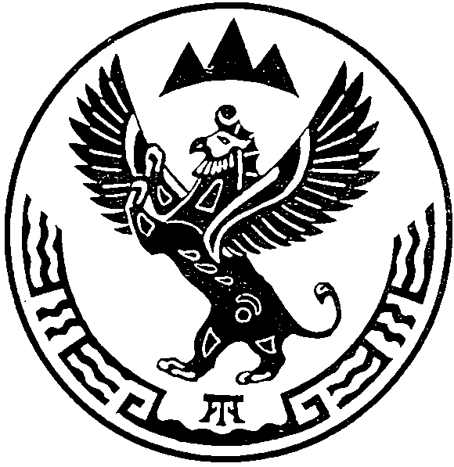
 | МИНИСТЕРСТВО  ПРИРОДНЫХ РЕСУРСОВ,  ЭКОЛОГИИ И ТУРИЗМА РЕСПУБЛИКИ АЛТАЙ  (Минприроды РА) |  |  |  |  | АЛТАЙ РЕСПУБЛИКАНЫҤ  АР-БӰТКЕН БАЙЛЫКТАР, ЭКОЛОГИЯ ЛА ТУРИЗИМ МИНИСТЕРСТВОЗЫ  (АР Минарбӱткен)
 | ПРИКАЗ |  |  |  | JAKAРУ
«20» июня 2022 г. |  |  |  |  |  |  | № | 400
г. Горно-Алтайск

О назначении должностных лиц, ответственных за ведение раздела «Противодействие коррупции» официального сайта Министерства природных ресурсов, экологии и туризма Республики Алтай

На основании пункта 3 статьи 3 Федерального закона от 25 декабря 2008 г. № 273-ФЗ «О противодействии коррупции» и руководствуясь Положением о Министерстве природных ресурсов, экологии и туризма Республики Алтай, утвержденным постановлением Правительства Республики Алтай от 21 мая 2015 г. № 135,
приказываю:
1. Назначить лицом, ответственным за наполнение раздела «Противодействие коррупции» официального сайта Министерства природных ресурсов, экологии и туризма Республики Алтай в информационно-телекоммуникационной сети «Интернет» – заместителя начальника административно-правового отдела.
2. Назначить лицом, ответственным за своевременное размещение в разделе «Противодействие коррупции» официального сайта Министерства природных ресурсов, экологии и туризма Республики Алтай информации, посвященной вопросам противодействия коррупции – программиста административно-правового отдела.
3. Контроль за исполнением настоящего Приказа возлагаю на начальника административно-правового отдела Е.Н. Кудрявцеву.

Исполняющий обязанности министра А.И. Сумачаков

Корчуганова Ольга Сергеевна, административно-правовой отдел,
заместитель начальника отдела, (38822) 5-90-20 (доб.210), forest04_ok@mail.ru

